(Subject) 1과목 : 재료역학 (Subject)

<<<QUESTION>>>

**1. 5cm×4cm 블록이 x축을 따라 0.05cm 만큼 인장되었다. y방향으로 수축되는 변형률(εy)은? (단, 포아송 비(ν)는 0.3 이다.)**

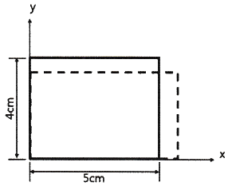

[choice]

① 0.000015

② 0.0015

③ 0.003

④ 0.03

<<<QUESTION>>>

**2. 길이 15m, 봉의 지름 10mm인 강봉에 P = 8 kN을 작용시킬 때 이 봉의 길이방향 변형량은 약 몇 mm인가? (단, 이 재료의 세로탄성계수는 210 GPa 이다.)**

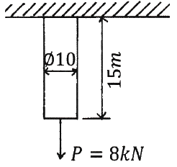

[choice]

① 5.2

② 6.4

③ 7.3

④ 8.5

<<<QUESTION>>>

**3. 반경 r, 내압 P, 두께 t인 얇은 원통형 압력용기의 면내에서 발생되는 최대 전단응력(2차원 응력 상태에서의 최대 전단응력)의 크기는?**

[choice]

①

②

③

④

<<<QUESTION>>>

**4. 다음과 같이 3개의 링크를 핀을 이용하여 연결하였다. 2000N의 하중 P가 작용할 경우 핀에 작용되는 전단응력은 약 몇 MPa 인가? (단, 핀의 지름은 1cm 이다.)**

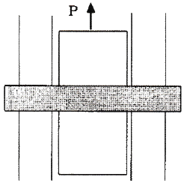

[choice]

① 12.73

② 13.24

③ 15.63

④ 16.56

<<<QUESTION>>>

**5. 그림과 같이 평면응력 조건하에 최대 주응력은 몇 kPa 인가? (단, σx = 400kPa, σy = -400kPa, τxy = 300kPa 이다.)**

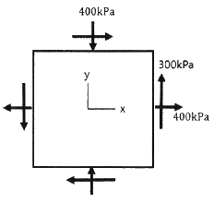

[choice]

① 400

② 500

③ 600

④ 700

<<<QUESTION>>>

**6. 전체 길이에 걸쳐서 균일 분포하중 200N/m가 작용하는 단순 지지보의 최대 굽힘응력은 몇 MPa 인가? (단, 폭×높이 = 3cm×4cm인 직사각형 단면이고, 보의 길이는 2m 이다. 또한 보의 지점은 양 끝단에 있다.)**

[choice]

① 12.5

② 25.0

③ 14.9

④ 29.8

<<<QUESTION>>>

**7. 다음 보에 발생하는 최대 굽힘 모멘트는?**

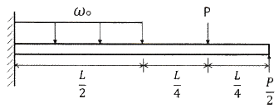

[choice]

①

②

③

④

<<<QUESTION>>>

**8. 바깥지름이 46mm인 속이 빈 축이 120kW의 동력을 전달하는데 이 때의 각속도는 40rev/s 이다. 이 축의 허용비틀림응력이 80 MPa 일 때, 안지름은 약 몇 mm 이하이어야 하는가?**

[choice]

① 29.8

② 41.8

③ 36.8

④ 48.8

<<<QUESTION>>>

**9. 지름 200mm인 축이 120rpm으로 회전하고 있다. 2m 떨어진 두 단면에서 측정한 비틀림 각이 1/15 rad 이었다면 이 축에 작용하고 있는 비틀림 모멘트는 약 몇 kN·m인가? (단, 가로탄성계수는 80 GPa 이다.)**

[choice]

① 418.9

② 356.6

③ 305.7

④ 286.8

<<<QUESTION>>>

**10. 그림과 같은 단면에서 가로방향 도심축에 대한 단면 2차모멘트는 약 몇 mm4 인가?**

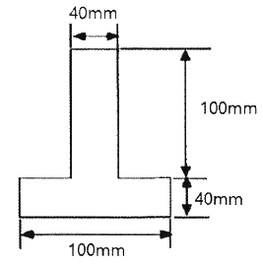

[choice]

① 10.67 × 106

② 13.67 × 106

③ 20.67 × 106

④ 23.67 × 106

<<<QUESTION>>>

**11. 직사각형 단면의 단주에 150 kN 하중이 중심에서 1m만큼 편심되어 작용할 때 이 부재 AC에서 생기는 최대 인장응력은 몇 kPa 인가?**

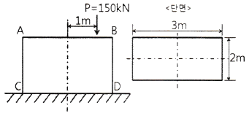

[choice]

① 25

② 50

③ 87.5

④ 100

<<<QUESTION>>>

**12. 그림과 같이 전체 길이가 3L인 외팔보에 하중 P가 B점과 C점에 작용할 때 자유단 B에서의 처짐량은? (단, 보의 굽힘강성 EI는 일정하고, 자중은 무시한다.)**

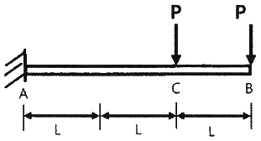

[choice]

①

②

③

④

<<<QUESTION>>>

**13. 지름 50mm인 중실축 ABC가 A에서 모터에 의해 구동된다. 모터는 600rpm으로 50kW의 동력을 전달한다. 기계를 구동하기 위해서 기어 B는 35kW, 기어 C는 15kW를 필요로 한다. 축 ABC에 발생하는 최대 전단응력은 몇 MPa 인가?**

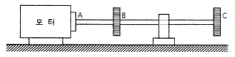

[choice]

① 9.73

② 22.7

③ 32.4

④ 64.8

<<<QUESTION>>>

**14. 그림과 같이 직사각형 단면의 목재 외팔보에 집중하중 P가 C점에 작용하고 있다. 목재의 허용압축응력을 8MPa, 끝단 B점에서의 허용 처짐량을 23.9mm라고 할 때 허용압축응력과 허용 처짐량을 모두 고려하여 이 목재에 가할 수 있는 집중하중 P의 최대값은 약 몇 kN인가? (단, 목재의 세로탄성계수는 12GPa, 단면2차모멘트는 1022×10-6 m4, 단면계수는 4.601×10-3 m3 이다.)**

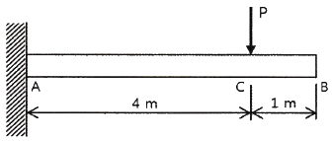

[choice]

① 7.8

② 8.5

③ 9.2

④ 10.0

<<<QUESTION>>>

**15. 그림과 같은 단순보의 중앙점(C)에서 굽힘모멘트는?**

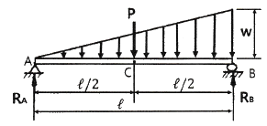

[choice]

①

②

③

④

<<<QUESTION>>>

**16. 허용인장강도가 400MPa 인 연강봉에 30 kN의 축방향 인장하중이 가해질 경우 이 강봉의 지름은 약 몇 cm 인가? (단, 안전율은 5 이다.)**

[choice]

① 2.69

② 2.93

③ 2.19

④ 3.33

<<<QUESTION>>>

**17. 그림과 같이 길이가 2L인 양단고정보의 중앙에 집중하중이 아래로 가해지고 있다. 이때 중앙에서 모멘트 M이 발생하였다면 이 집중하중(P)의 크기는 어떻게 표현되는가?**

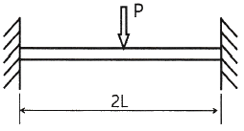

[choice]

①

②

③

④

<<<QUESTION>>>

**18. 단면적이 5cm2, 길이가 60cm인 연강봉을 천장에 매달고 30℃에서 0℃로 냉각시킬 때 길이의 변화를 없게 하려면 봉의 끝에 몇 kN의 추를 달아야 하는가? (단, 세로탄성계수 200GPa, 열팽창계수 a=12×10-6/℃ 이고, 봉의 자중은 무시한다.)**

[choice]

① 60

② 36

③ 30

④ 24

<<<QUESTION>>>

**19. 그림과 같이 균일분포 하중을 받는 외팔보에 대해 굽힘에 의한 탄성변형에너지는? (단, 굽힘강성 EI는 일정하다.)**

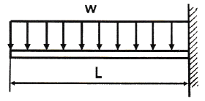

[choice]

①

②

③

④

<<<QUESTION>>>

**20. 알루미늄봉이 그림과 같이 축하중 받고 있다. BC간에 작용하고 있는 하중의 크기는?**

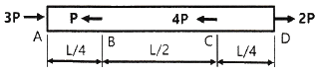

[choice]

① 2P

② 3P

③ 4P

④ 8P

(Subject) 2과목 : 기계열역학 (Subject)

<<<QUESTION>>>

**21. 압력 100kPa, 온도 20℃인 일정량의 이상기체가 있다. 압력을 일정하게 유지하면서 부피가 처음 부피의 2배가 되었을 때 기체의 온도는 몇 ℃가 되는가?**

[choice]

① 148

② 256

③313

④ 586

<<<QUESTION>>>

**22. 열역학 제2법칙과 관계된 설명으로 가장 옳은 것은?**

[choice]

① 과정(상태변화)의 방향성을 제시한다.

    ② 열역학적 에너지의 양을 결정한다.

    ③ 열역학적 에너지의 종류를 판단한다.

    ④ 과정에서 발생한 총 일의 양을 결정한다.

<<<QUESTION>>>

**23. 어느 왕복동 내연기관에서 실린더 안지름이 6.8cm, 행정이 8cm 일 때 평균유효압력은 1200kPa 이다. 이 기관의 1행정당 유효 일은 약 몇 kJ 인가?**

[choice]

① 0.09

② 0.15

③ 0.35

④ 0.48

<<<QUESTION>>>

**24. 오토 사이클로 작동되는 기관에서 실린더의 극간 체적(clearance volume)이 행정 체적(stroke volume)의 15%라고 하면 이론 열효율은 약 얼마인가? (단, 비열비 k = 1.4 이다.)**

[choice]

① 39.3%

② 45.2%

③ 50.6%

④ 55.7%

<<<QUESTION>>>

**25. 질량이 5kg인 강제 용기 속에 물이 20L 들어있다. 용기와 물이 24℃인 상태에서 이 속에 질량이 5kg이고 온도가 180℃인 어떤 물체를 넣었더니 일정 시간 후 온도가 35℃가 되면서 열평형에 도달하였다. 이 때 이 물체의 비열은 약 몇 kJ/(kg·K)인가? (단, 물의 비열은 4.2kJ/(kg·K), 강의 비열은 0.46kJ/(kg·K) 이다.)**

[choice]

① 0.88

② 1.12

③ 1.31

④ 1.86

<<<QUESTION>>>

**26. 보일러, 터빈, 응축기, 펌프로 구성되어 있는 증기원동소가 있다. 보일러에서 2500 kW의 열이 발생하고 터빈에서 550kW의 일을 발생시킨다. 또한, 펌프를 구동하는데 20kW의 동력이 추가로 소모된다면 응축기에서의 방열량은 약 몇 kW인가?**

[choice]

① 980

② 1930

③ 1970

④ 3070

<<<QUESTION>>>

**27. 실린더에 밀폐된 8kg의 공기가 그림과 같이 압력 P1 = 800kPa, 체적 V1 = 0.27m3에서 P2 = 350kPa, V2 = 0.80m3 으로 직선 변화하였다. 이 과정에서 공기가 한 일은 약 몇 kJ 인가?**

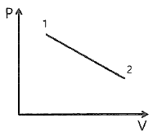

[choice]

① 305

② 334

③ 362

④ 390

<<<QUESTION>>>

**28. 어떤 열기관이 550K의 고열원으로부터 20kJ의 열량을 공급받아 250K의 저열원에 14KJ의 열량을 방출할 때, 이 사이클의 Clausius 적분값과 가역, 비가역 여부의 설명으로 옳은 것은?**

[choice]

① Clausius 적분값은 –0.0196kJ/K 이고 가역사이클이다.

    ②Clausius 적분값은 –0.0196kJ/K 이고 비가역사이클이다.

    ③ Clausius 적분값은 0.0196kJ/K 이고 가역사이클이다.

    ④ Clausius 적분값은 0.0196kJ/K 이고 비가역사이클이다.

<<<QUESTION>>>

**29. 이상적인 오토사이클의 열효율이 56.5% 이라면 압축비가 약 얼마인가? (단, 작동 유체의 비열비는 1.4로 일정하다.)**

[choice]

① 7.5

② 8.0

③ 9.0

④ 9.5

<<<QUESTION>>>

**30. 4kg의 공기를 온도 15℃에서 일정 체적으로 가열하여 엔트로피가 3.35 kJ/K 증가하였다. 이때 온도는 약 몇 K인가? (단, 공기의 정적비열은 0.717 kJ/(kg·K) 이다.)**

[choice]

① 927

② 337

③ 533

④ 483

<<<QUESTION>>>

**31. 상태 1에서 경로 A를 따라 상태 2로 변화하고 경로 B를 따라 다시 상태 1로 돌아오는 가역사이클이 있다. 아래의 사이클에 대한 설명으로 틀린 것은?**

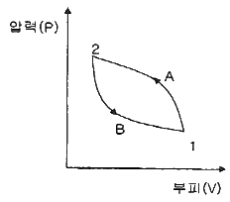

[choice]

① 사이클 과정 동안 시스템의 내부에너지 변화량은 0 이다.

    ② 사이클 과정 동안 시스템은 외부로부터 순(net) 일을 받았다.

    ③ 사이클 과정 동안 시스템의 내부에서 외부로 순(net) 열이 전달되었다.

    ④이 그림으로 사이클 과정 동안 총 엔트로피 변화량을 알 수 없다.

<<<QUESTION>>>

**32. 다음 4가지 경우에서 ( ) 안의 물질이 보유한 엔트로피가 증가한 경우는?**

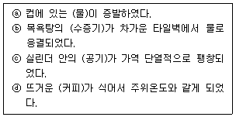

[choice]

① ⓐ

② ⓑ

③ ⓒ

④ ⓓ

<<<QUESTION>>>

**33. 기체상수가 0.462 kJ/(kg·K)인 수증기를 이상기체로 간주할 때 정압비열(kJ/(kg·K))은 약 얼마인가? (단, 이 수증기의 비열비는 1.33 이다.)**

[choice]

① 1.86

② 1.54

③ 0.64

④ 0.44

<<<QUESTION>>>

**34. 완전히 단열된 실린더 안의 공기가 피스톤을 밀어 외부로 일을 하였다. 이 때 외부로 행한 일의 양과 동일한 값(절대값 기준)을 가지는 것은?**

[choice]

① 공기의 엔탈피 변화량

    ② 공기의 온도 변화량

    ③ 공기의 엔트로피 변화량

    ④공기의 내부에너지 변화량

<<<QUESTION>>>

**35. 시스템 내의 임의의 이상기체 1kg이 채워져 있다. 이 기체의 정압비열은 1.0kJ/(kg·K) 이고, 초기 온도가 50℃인 상태에서 323kJ의 열량을 가하여 팽창시킬 때 변경 후 체적은 변경 전 체적의 약 몇 배가 되는가? (단, 정압과정으로 팽창한다.)**

[choice]

① 1.5배

② 2배

③ 2.5배

④ 3배

<<<QUESTION>>>

**36. 그림과 같은 Rankine 사이클의 열효율은 약 얼마인가? (단, h는 엔탈피, s는 엔트로피를 나타내며, h1 = 191.8 kJ/kg, h2 = 193.8 kJ/kg, h3 = 2799.5 kJ/kg, h4 = 2007.5 kJ/kg 이다.)**

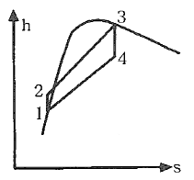

[choice]

① 30.3%

② 36.7%

③ 42.9%

④ 48.1%

<<<QUESTION>>>

**37. 냉동기 냉매의 일반적인 구비조건으로서 적합하지 않은 것은?**

[choice]

① 임계 온도가 높고, 응고 온도가 낮을 것

    ②증발열이 작고, 증기의 비체적이 클 것

    ③ 증기 및 액체의 점성(점성계수)이 작을 것

    ④ 부식성이 없고, 안정성이 있을 것

<<<QUESTION>>>

**38. 복사열을 방사하는 방사율과 면적이 같은 2개의 방열판이 있다. 각각의 온도가 A 방열판은 120℃, B 방열판은 80℃ 일 때 두 방열판의 복사 열전달량(QA/QB)비는?**

[choice]

① 1.08

② 1.22

③ 1.54

④ 2.42

<<<QUESTION>>>

**39. 카르노사이클로 작동되는 열기관이 200kJ의 열을 200℃에서 공급받아 20℃에서 방출한다면 이 기관의 일은 약 얼마인가?**

[choice]

① 38kJ

② 54kJ

③ 63kJ

④ 76kJ

<<<QUESTION>>>

**40. 유리창을 통해 실내에서 실외로 열전달이 일어난다. 이때 열전달량은 약 몇 W 인가? (단, 대류열전달계수는 50W/(m2·K), 유리창 표면온도는 25℃, 외기온도는 10℃, 유리창면적은 2m2 이다.)**

[choice]

① 150

② 500

③ 1500

④ 5000

(Subject) 3과목 : 기계유체역학 (Subject)

<<<QUESTION>>>

**41. 지름 D인 구가 점성계수 μ인 유체 속에서, 관성을 무시할 수 있을 정도로 느린 속도 V로 움직일 때 받는 힘 F를 D, μ, V의 함수로 가정하여 차원해석 하였을 때 얻을 수 있는 식은?**

[choice]

①

②

③

④

<<<QUESTION>>>

**42. 매끄러운 원관에서 물의 속도가 V일 때 압력강하가 △p1이었고, 이때 완전한 난류유동이 발생되었다. 속도를 2V로 하여 실험을 하였다면 압력강하는 얼마가 되는가?**

[choice]

① △p1

② 2△p1

③ 4△p1

④ 8△p1

<<<QUESTION>>>

**43. 5℃의 물[점성계수 1.5×10-3 kg/(m·s)]이 안지름 0.25cm, 길이 10m인 수평관 내부를 1m/s 로 흐른다. 이 때 레이놀즈수는 얼마인가?**

[choice]

① 166.7

② 600

③ 1666.7

④ 6000

<<<QUESTION>>>

**44. 비압축성 유동에 대한 Navier-Stokes 방정식에서 나타나지 않는 힘은?**

[choice]

① 체적력(중력)

② 압력

③ 점성력

④ 표면장력

<<<QUESTION>>>

**45. 어떤 물체의 속도가 초기 속도의 2배가 되었을 때 항력계수가 초기 항력계수의 1/2로 줄었다. 초기에 물체가 받는 저항력이 D라고 할 때 변화된 저항력은 얼마가 되는가?**

[choice]

① 2D

② 4D

③ 1/2 D

④ √2 D

<<<QUESTION>>>

**46. 한 변이 2m인 위가 열려있는 정육면체 통에 물을 가득 담아 수평방향으로 9.8m/s2의 가속도로 잡아당겼을 때 통에 남아 있는 물의 양은 약 몇 m3인가?**

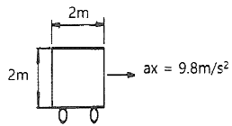

[choice]

① 8

② 4

③ 2

④ 1

<<<QUESTION>>>

**47. 다음 중 Hagen-Poiseuille 법칙을 이용한 세관식 점도계는?**

[choice]

① 맥미셸(MacMichael) 점도계

    ②세이볼트(Saybolt) 점도계

    ③ 낙구식 점도계

    ④ 스토머(Stormer) 점도계

<<<QUESTION>>>

**48. 평판 위를 지나는 경계층 유동에서 경계층 두께가 δ인 경계층 내 속도 u가**EMB00001bdc6d24 **로 주어진다. 여기서 y는 평판까지 거리, U는 주류속도이다. 이 때 경계층 배제두께(boundary layer displacement thickness) δ*와 δ의 비 δ*/δ 는 약 얼마인가?**

[choice]

① 0.333

② 0.363

③ 0.500

④ 0.667

<<<QUESTION>>>

**49. 2차원 직각좌표계(x, y)에서 유동함수(stream function,**EMB00001bdc6d26 **)가**EMB00001bdc6d28 **인 정상 유동이 있다. 다음 보기 중 속도의 크기가 √5인 점(x, y)을 모두 고르면?**

EMB00001bdc6d2a

[choice]

① ㄱ

② ㄷ

③ ㄱ, ㄴ

④ ㄴ, ㄷ

<<<QUESTION>>>

**50. 그림과 같은 수문에서 멈춤장치 A가 받는 힘은 약 몇 kN 인가? (단, 수문의 폭은 3m이고, 수은의 비중은 13.6 이다.)**

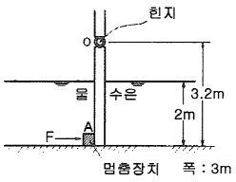

[choice]

① 37

② 510

③ 586

④ 879

<<<QUESTION>>>

**51. 그림과 같이 바닥부 단면적이 1m2인 탱크에 설치된 노즐에서 수면과 노즐 중심부 사이 높이가 1m인 경우 유량을 Q라고 한다. 이유량을 2배로 하기 위해서는 수면 상에 약 몇 kg 정도의 피스톤을 놓아야 하는가?**

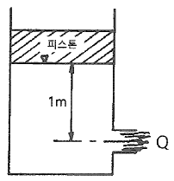

[choice]

① 1000

② 2000

③ 3000

④ 4000

<<<QUESTION>>>

**52. 밀도가 ρ인 액체와 접촉하고 있는 기체 사이의 표면장력이 σ라고 할 때 그림과 같은 지름 d의 원통 모세관에서 액주의 높이 h를 구하는 식은? (단, g는 중력가속도이다.)**

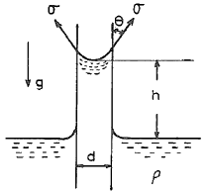

[choice]

①

②

③

④

<<<QUESTION>>>

**53. 수력구배선(hydrauilc grade line)에 대한 설명으로 옳은 것은?**

[choice]

① 에너지선보다 위에 있어야 한다.

    ② 항상 수평선이다.

    ③ 위치수두와 속도수두의 합을 나타내며 주로 에너지선 아래에 있다.

    ④위치수두와 압력수두의 합을 나타내며 주로 에너지선 아래에 있다.

<<<QUESTION>>>

**54. 그림과 같이 비중이 0.83인 기름이 12m/s의 속도로 수직 고정평판에 직각으로 부딪치고 있다. 판에 작용되는 힘 F는 약 몇 N인가?**

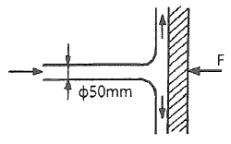

[choice]

① 23.5

② 28.9

③ 288.6

④ 234.7

<<<QUESTION>>>

**55. 비중이 0.85이고 동점성계수가 3×10-4 m2/s인 기름이 안지름 10cm 원관 내를 20L/s로 흐른다. 이 원관 100m 길이에서의 수두손실은 약 몇 m 인가?**

[choice]

① 16.6

② 24.9

③ 49.8

④ 82.1

<<<QUESTION>>>

**56. 길이 100m의 배를 길이 5m인 모형으로 실험할 때, 실형이 40km/h로 움직이는 경우와 역학적 상사를 만족시키기 위한 모양의 속도는 약 몇 km/h 인가? (단, 점성마찰은 무시한다.)**

[choice]

① 4.66

② 8.94

③ 12.96

④ 18.42

<<<QUESTION>>>

**57. 압력과 밀도를 각각 P, ρ라 할 때**EMB00001bdc6d3c **의 차원은? (단, M, L, T는 각각 질량, 길이, 시간의 차원을 나타낸다.)**

[choice]

①

②

③

④

<<<QUESTION>>>

**58. 단면적이 각각 10cm2와 20cm2인 관이 서로 연결되어 있다. 비압축성 유동이라 가정하면 20cm2 관속의 평균유속이 2.4m/s 일 때 10cm2 관내의 평균속도는 약 몇 m/s 인가?**

[choice]

① 4.8

② 1.2

③ 9.6

④ 2.4

<<<QUESTION>>>

**59. 마노미터를 설치하여 액체탱크의 수압을 측정하려고 한다. 수은(비중=13.6) 액주의 높이차 H = 50cm 이면 A점에서의 계기압력은 약 얼마인가? (단, 액체의 밀도는 900 kg/m3 이다.)**

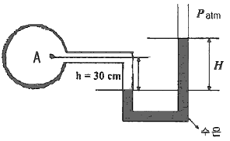

[choice]

① 63.9 kPa

② 4.2 kPa

③ 63.9 Pa

④ 4.2 Pa

<<<QUESTION>>>

**60. 동점성계수가 10cm2/s 이고 비중이 1.2인 유체의 점성계수는 몇 Pa·s인가?**

[choice]

① 1.2

② 0.12

③ 2.4

④ 0.24

(Subject) 4과목 : 기계재료 및 유압기기 (Subject)

<<<QUESTION>>>

**61. Fe-C 평형상태도에 대한 설명으로 틀린 것은?**

[choice]

① 강의 A2변태선은 약 768℃이다.

    ② A1변태선을 공석선이라 하며, 약 723℃이다.

    ③ A0변태점을 시멘타이트의 자기변태점이라 하며, 약 210℃ 이다.

    ④공정점에서의 공정물을 펄라이트라 하며, 약 1490℃ 이다.

<<<QUESTION>>>

**62. 금속을 냉간 가공하였을 때의 기계적·물리적 성질의 변화에 대한 설명으로 틀린 것은?**

[choice]

① 냉간 가공도가 증가할수록 강도는 증가한다.

    ②냉간 가공도가 증가할수록 연신율은 증가한다.

    ③ 냉간 가공이 진행됨에 따라 전기 전도율은 낮아진다.

    ④ 냉간 가공이 진행됨에 따라 전기적 성질인 투자율은 감소한다.

<<<QUESTION>>>

**63. 탄소강에 함유된 인(P)의 영향을 옳게 설명한 것은?**

[choice]

① 경도를 감소시킨다.

    ② 결정립을 미세화시킨다.

    ③ 연신율을 증가시킨다.

    ④상온 취성의 원인이 된다.

<<<QUESTION>>>

**64. 그림과 같은 항온 열처리하여 마텐자이트와 베이나이트의 혼합조직을 얻는 열처리는?**

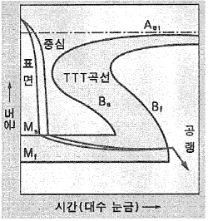

[choice]

① 담금질

② 패턴팅

③ 마템퍼링

④ 오스템퍼링

<<<QUESTION>>>

**65. 강을 담금질하면 경도가 크고 메지므로, 인성을 부여하기 위하여 A1 변태점 이하의 온도에서 일정 시간 유지하였다가 냉각하는 열처리 방법은?**

[choice]

① 퀜칭(Quenching)

② 탬퍼링(Tempering)

③ 어닐링(Annealing)

④ 노멀라이징(Normalizing)

<<<QUESTION>>>

**66. 스테인리스강의 조직계에 해당되지 않는 것은?**

[choice]

① 펄라이트계

② 페라이트계

③ 마텐자이트계

④ 오스테나이트계

<<<QUESTION>>>

**67. 라우탈(Lautal) 합금의 주성분으로 옳은 것은?**

[choice]

① Al-Si

② Al-Mg

③ Al-Cu-Si

④ Al-Cu-Ni-Mg

<<<QUESTION>>>

**68. 켈밋 합금(Kelmet alloy)의 주요 성분으로 옳은 것은?**

[choice]

① Pb-Sn

② Cu-Pb

③ Sn-Sb

④ Zn-Al

<<<QUESTION>>>

**69. 열경화성 수지나 충전 강화수지(FRTP)사용되는 것으로 내열성, 내마모성, 내식성이 필요한 열간 금형용 재료는?**

[choice]

① STC3

② STS5

③ STD61

④ SM45C

<<<QUESTION>>>

**70. 구리판, 알루미늄판 등 기타 연성의 판재를 가압 성형하여 변형 능력을 시험하는 시험법은?**

[choice]

① 커핑 시험

② 마멸 시험

③ 압축 시험

④ 크리프 시험

<<<QUESTION>>>

**71. 다음 간략기호의 명칭은? (단, 스프링이 없는 경우이다.)**

EMB00001bdc6d4a

[choice]

① 체크 밸브

② 스톱 밸브

③ 일정 비율 감압 밸브

④ 저압 우선형 셔틀 밸브

<<<QUESTION>>>

**72. 토출량이 일정하지 않으며 주로 저압에서 사용하는 비용적형 펌프의 종류가 아닌 것은?**

[choice]

① 베인 펌프

② 원심 펌프

③ 축류 펌프

④ 혼류 펌프

<<<QUESTION>>>

**73. 유압 실린더에서 오일에 의해 피스톤에 15MPa의 압력이 가해지고 피스톤 속도가 3.5cm/s 일 때 이 실린더에서 발생하는 동력은 약 몇 kW 인가? (단, 실린더 안지름은 100mm 이다.)**

[choice]

① 2.74

② 4.12

③ 6.18

④ 8.24

<<<QUESTION>>>

**74. 다음 기호의 명칭은?**

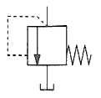

[choice]

① 풋 밸브

② 감압 밸브

③ 릴리프 밸브

④ 디셀러레이션 밸브

<<<QUESTION>>>

**75. 유압 및 유압 장치에 대한 설명으로 적절하지 않은 것은?**

[choice]

① 자동제어, 원격제어가 가능하다.

    ② 오일에 기포가 섞이거나 먼지, 이물질에 의해 고장이나 작동이 불량할 수 있다.

    ③굴삭기와 같은 큰 힘을 필요로 하는 건설기계는 유압보다는 공압을 사용한다.

    ④ 유압 장치는 공압 장치에 비해 복귀관과 같은 배관을 필요로 하므로 배관이 상대적으로 복잡해질 수 있다.

<<<QUESTION>>>

**76. 유량 제어 밸브를 실린더 출구 측에 설치한 회로로서 실린더에서 유출되는 유량을 제어하며 피스톤 속도를 제어하는 회로는?**

[choice]

① 미터 인 회로

② 미터 아웃 회로

③ 블리드 오프 회로

④ 카운터 밸런스 회로

<<<QUESTION>>>

**77. 패킹 재료로서 요구되는 성질로 적절하지 않은 것은?**

[choice]

① 내마모성이 있을 것

    ② 작동유에 대하여 적당한 저항성이 있을 것

    ③ 온도, 압력의 변화에 충분히 견딜 수 있을 것

    ④패킹이 유체와 접하므로 그 유체에 의해 연화되는 재질일 것

<<<QUESTION>>>

**78. 유압펌프의 소음 및 진동이 크게 발생하는 이유로 적절하지 않은 것은?**

[choice]

① 흡입관 또는 필터가 막힌 경우

    ② 펌프의 설치 위치가 매우 높은 경우

    ③ 토출 압력이 매우 높게 설정된 경우

    ④흡입관의 직경이 매우 크거나 길이가 짧을 경우

<<<QUESTION>>>

**79. 유량 제어 밸브에 속하는 것은?**

[choice]

① 스톱 밸브

② 릴리프 밸브

③ 브레이크 밸브

④ 카운터 밸런스 밸브

<<<QUESTION>>>

**80. 오일 탱크의 구비 조건에 대한 설명으로 적절하지 않은 것은?**

[choice]

① 오일 탱크의 바닥면은 바닥에서 일정 간격 이상을 유지하는 것이 바람직하다.

    ② 오일 탱크는 스트레이너의 삽입이나 분리를 용이하게 할 수 있는 출입구를 만든다.

    ③오일 탱크 내에 격판(방해판)은 오일의 순환거리를 짧게 하고 기포의 방출이나 오일의 냉각을 보존한다.

    ④ 오일 탱크의 용량은 장치의 운전장치 중 장치내의 작동유가 복귀하여도 지장이 없을 만큼의 크기를 가져야 한다.

(Subject) 5과목 : 기계제작법 및 기계동력학 (Subject)

<<<QUESTION>>>

**81. 다음 물리량 중 스칼라(scalar) 양은?**

[choice]

①속력(speed)

② 변위(displacement)

③ 가속도(acceleration)

④ 운동량(momentum)

<<<QUESTION>>>

**82. 두 개의 블록이 정지 상태에서 움직이기 시작한다. 풀리와 로프 사이의 마칠이 없다고 가정하고, 블록 A와 수평면 간의 마찰계수를 0.25라고 할 때, 줄에 걸리는 장력은 약 몇 N 인가? (단, A 블록의 질량은 200kg, B 블록의 질량은 300kg 이다.)**

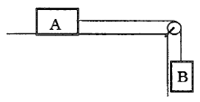

[choice]

① 1270

② 1470

③ 4420

④ 5890

<<<QUESTION>>>

**83. 그림과 같이 길이(L)이 2.4m이고, 반지름(a)이 0.4m인 원통이 있다. 이 원통의 질량이 150kg일 때, 중심에서 y축 방향에 대한 질량관성모멘트(Iy)는 약 몇 kg·m2 인가?**

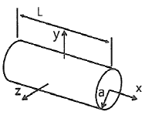

[choice]

① 12

② 36

③ 78

④ 120

<<<QUESTION>>>

**84. 그림과 같은 시스템에서 질량 m=5kg이고 스프링 상수 k=20N/m 이며, 기진력 sin(wt) [N]이 작용하였다. 초기 조건 t=0 일 때 x(0)=0,**EMB00001bdc6d52 **이면 시간 t일 때의 변위 x는?**

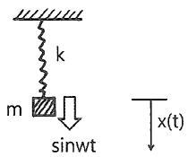

[choice]

①

    ② EMB00001bdc6d58

    ③ EMB00001bdc6d5a

    ④EMB00001bdc6d5c

<<<QUESTION>>>

**85. 반지름이 1m인 바퀴가 60rpm 으로 미끄러지지 않고 굴러갈 때 바퀴의 운동에너지는 약 몇 J인가? (단, 바퀴의 질량은 10kg이고 바퀴는 얇은 두께의 원판형상이다.)**

[choice]

① 296

② 245

③ 198

④ 164

<<<QUESTION>>>

**86. 질량 m은 탄성스프링으로 지지되어 있으며 그림과 같이 x = 0 일 때 자유낙하를 시작한다. x = 0 일 때 스프링의 변형량은 0 이며, 탄성스프링의 질량은 무시하고 스프링상수는 k이다. 질량 m의 속도가 최대가 될 때 탄성스프링의 변형량(x)은?**

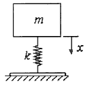

[choice]

① 0

②

③

④

<<<QUESTION>>>

**87. 질점이 시간 t에 대하여 다음과 같이 단순조화운동을 나타낼 때 이 운동의 주기는?**

EMB00001bdc6d66

[choice]

①

②

③

④

<<<QUESTION>>>

**88. 그림과 같이 회전자의 질량은 30kg이고 회전반경은 200mm이다. 3600rpm으로 회전하고 있던 회전자가 정지하기까지 5.3분이 걸렸을 때 정지하는 동안 마찰에 의한 평균 모멘트의 크기는 약 몇 N·m인가?**

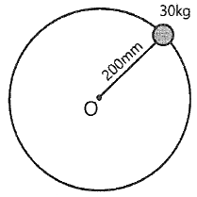

[choice]

① 1.4

② 2.4

③ 3.4

④ 4.4

<<<QUESTION>>>

**89. 질량 3kg인 물체가 10m/s 로 가다가 정지하고 있는 4kg의 물체에 충돌하여 두 물체가 함께 움직인다면 충돌 후의 속도는 몇 m/s 인가?**

[choice]

① 2.3

② 3.4

③ 3.8

④ 4.3

<<<QUESTION>>>

**90. 중량은 100N이고, 스프링상수는 100N/cm 인 진동계에서 임계감쇠계수는 약 몇 N·s/cm 인가?**

[choice]

① 36.4

② 26.4

③ 16.4

④ 6.4

<<<QUESTION>>>

**91. 회전하는 상자 속에 공작물과 숫돌입자, 공작액, 콤파운드 등을 넣고 서로 충돌시켜 표면의 요철을 제거하며 매끈한 가공면을 얻는 가공법은?**

[choice]

① 호닝(honing)

    ②배럴(barrel) 가공

    ③ 숏 피닝(shot peening)

    ④ 슈퍼 피니싱(super finishing)

<<<QUESTION>>>

**92. 공기마이크로미터의 특징을 설명한 것으로 틀린 것은?**

[choice]

① 배율이 높고 정도가 좋다.

    ② 접촉 측정자를 사용하지 않을 때에는 측정력이 거의 0에 가깝다.

    ③ 측정물에 부착된 기름이나 먼지를 분출공기로 불어내므로 보다 정확한 측정이 가능하다.

    ④직접측정기로서 큰 치수(1개)와 작은 치수(2개)로 이루어진 마스터가 최소 3개 필요하다.

<<<QUESTION>>>

**93. 바이트의 노즈 반지름 r=0.2mm, 이송 S=0.05mm/rev로 선삭을 할 때 이론적인 표면거칠기는 약 몇 mm 인가?**

[choice]

① 0.15

② 0.015

③ 0.0015

④ 0.00015

<<<QUESTION>>>

**94. 주물을 제작할 때 생사형 주형의 경우, 주물 500kg, 주물의 두께에 따른 계수를 2.2라 할 때 주입시간은 약 몇 초인가?**

[choice]

① 33.8

② 49.2

③ 52.8

④ 56.4

<<<QUESTION>>>

**95. 전단가공의 종류에 해당하지 않는 것은?**

[choice]

① 비딩(beading)

② 펀칭(punching)

③ 트리밍(trmming)

④ 블랭킹(blacking)

<<<QUESTION>>>

**96. 센터리스 연삭의 특징으로 틀린 것은?**

[choice]

① 가늘고 긴 가공물의 연삭에 적합하다.

    ② 연속작업을 할 수 있어 대량 생산이 용이하다.

    ③ 키 홈과 같은 긴 홈이 있는 가공물은 연삭이 어렵다.

    ④축 방향의 추력이 있으므로 연삭 여유가 커야 한다.

<<<QUESTION>>>

**97. 일반열처리 중 풀림의 종류에 포함되지 않는 것은?**

[choice]

① 가압 풀림

② 완전 풀림

③ 항온 풀림

④ 구상화 풀림

<<<QUESTION>>>

**98. 다음 중 방전가공의 전극 재질로 가장 적절한 것은?**

[choice]

① S

② Cu

③ Si

④ Al2O3

<<<QUESTION>>>

**99. 모재의 용접부에 용제공급관을 통하여 입상의 용제를 쌓아놓고 그 속에 와이어전극을 송급하면 모재 사이에서 아크가 발생하며 그 열에 의하여 와이어 자체가 용융되어 접합되는 용접방법은?**

[choice]

① MIG 용접

② 원자수소 아크용접

③ 탄산가스 아크용접

④ 서브머지드 아크용접

<<<QUESTION>>>

**100. 강판의 두께가 2mm, 최대 전단 강도가 440MPa 인 재료에 지름이 24mm인 구멍을 뚫을 때 펀치에 작용되어야 하는 힘은 약 몇 N인가?**

[choice]

① 44766

② 51734

③ 66350

④ 72197

|  |  |  |  |  |  |  |  |  |  |
| --- | --- | --- | --- | --- | --- | --- | --- | --- | --- |
| 1 | 2 | 3 | 4 | 5 | 6 | 7 | 8 | 9 | 10 |
| ③ | ③ | ③ | ① | ② | ① | ④ | ② | ① | ② |
| 11 | 12 | 13 | 14 | 15 | 16 | 17 | 18 | 19 | 20 |
| ① | ④ | ③ | ③ | ④ | ③ | ④ | ② | ④ | ① |
| 21 | 22 | 23 | 24 | 25 | 26 | 27 | 28 | 29 | 30 |
| ③ | ① | ③ | ④ | ③ | ③ | ① | ② | ② | ① |
| 31 | 32 | 33 | 34 | 35 | 36 | 37 | 38 | 39 | 40 |
| ④ | ① | ① | ④ | ② | ① | ② | ③ | ④ | ③ |
| 41 | 42 | 43 | 44 | 45 | 46 | 47 | 48 | 49 | 50 |
| ② | ③ | ③ | ④ | ① | ② | ② | ② | ③ | ③ |
| 51 | 52 | 53 | 54 | 55 | 56 | 57 | 58 | 59 | 60 |
| ③ | ④ | ④ | ④ | ② | ② | ① | ① | ① | ① |
| 61 | 62 | 63 | 64 | 65 | 66 | 67 | 68 | 69 | 70 |
| ④ | ② | ④ | ③ | ② | ① | ③ | ② | ③ | ① |
| 71 | 72 | 73 | 74 | 75 | 76 | 77 | 78 | 79 | 80 |
| ① | ① | ② | ③ | ③ | ② | ④ | ④ | ① | ③ |
| 81 | 82 | 83 | 84 | 85 | 86 | 87 | 88 | 89 | 90 |
| ① | ② | ③ | ④ | ① | ③ | ② | ① | ④ | ④ |
| 91 | 92 | 93 | 94 | 95 | 96 | 97 | 98 | 99 | 100 |
| ② | ④ | ③ | ② | ① | ④ | ① | ② | ④ | ③ |